XV KRAJOWA
KONFERENCJA AUTOMATYKI

Warszawa, 27-30 czerwca 2005 r.

Gmach Elektroniki, Wydział Elektroniki i Technik Informacyjnych
Politechniki Warszawskiej, ul. Nowowiejska 15/19
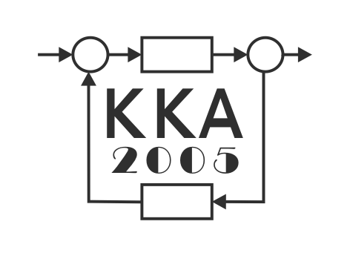
ORGANIZATORZY

Komitet Automatyki i Robotyki Polskiej Akademii Nauk
Instytut Badań Systemowych Polskiej Akademii Nauk

współorganizatorzy
Politechnika Warszawska
Przemysłowy Instytut Automatyki i Pomiarów
Polskie Stowarzyszenie Pomiarów, Automatyki i Robotyki

SPIS TREŚCI

- Cel i tematyka konferencji 2
- Historia konferencji 3
- Ramowy Harmonogram Konferencji 4
- Schemat położenia sal 6
- Lokalizacja 7
- Program 8
- Patronat medialny 22
- Sponsorzy 22
- Kontakt 23

Cel i tematyka konferencji

Konferencja stanowi tradycyjne krajowe forum prezentacji wyników oryginalnych prac badawczych i aplikacyjnych w dziedzinie automatyki, techniki systemów i robotyki.

Intencją Organizatorów jest integracja instytucji akademickich, ośrodków badawczych i przemysłu. Tematyka Konferencji obejmuje m.in. następujące zagadnienia:
- teoretyczne podstawy projektowania systemów automatycznego sterowania
- analiza systemowa oraz jej zastosowania techniczne i nietechniczne
- badania operacyjne w automatyce
- inżynieria wiedzy, sztuczna inteligencja, systemy ekspertowe
w automatyce i technice systemów
- komputerowe systemy automatyki
- automatyzacja procesów dyskretnych oraz elastyczne systemy produkcji
- problemy projektowania i eksploatacji robotów
- robotyzacja procesów przemysłowych
- problemy projektowania, konstrukcji i eksploatacji systemów automatyki
- praktyczne przykłady realizacji systemów automatyzacji
- systemy zarządzania wiedzą

Historia konferencji

Krajowa Konferencja Automatyki jest zazwyczaj organizowana co trzy lata. Czternaście poprzednich konferencji odbyło się w następujących ośrodkach:

- Warszawa, 1958
- Wrocław, 1961
- Gliwice, 1964
- Kraków, 1967
- Gdańsk, 1971
- Poznań, 1974
- Rzeszów, 1977
- Szczecin, 1980
- Łódź, 1985
- Lublin, 1988
- Białystok, 1991
- Gdańsk, 1993
- Opole, 1999
- Zielona Góra, 2002

Po 46 latach Konferencja powróciła do stolicy. Jej organizatorami są Komitet Automatyki i Robotyki Polskiej Akademii Nauk oraz Instytut Badań Systemowych PAN.
Instytut Badań Systemowych PAN, będący kontynuatorem Instytutu Automatyki PAN, jest obecnie jedną z wiodących jednostek badawczych
w dziedzinie teorii sterowania, optymalizacji, badań operacyjnych i inżynierii wiedzy. Instytut współpracuje z czołowymi placówkami naukowymi i uczelniami w kraju i za granicą, w tym z Wyższą Szkołą Informatyki Stosowanej
i Zarządzania pod auspicjami PAN w Warszawie.

W organizacji konferencji współuczestniczą:
- Politechnika Warszawska największa i jedna z najlepszych polskich uczelni technicznych o ponad stuletniej tradycji, działająca obecnie
w zintegrowanej przestrzeni edukacyjnej Unii Europejskiej. Uczelnia przyczyniła się w znacznym stopniu do rozwoju automatyki i robotyki, kształcąc wybitnych przedstawicieli tych dyscyplin. Będzie ona gościła XV KKA w swoich budynkach położonych w centrum Warszawy,
- Przemysłowy Instytut Automatyki i Pomiarów, jako ważny ośrodek prac zastosowaniowych z dziedziny objętej tematyką konferencji,

ramowy Harmonogram Konferencji.

27 czerwca 2005 - poniedziałek |  |  |  |  | 28 czerwca 2005 - wtorek
Od 9:00 Rejestracja uczestników |  |  |  |  | 9.15-11.55 Sesje
10.15-10.30 Otwarcie Konferencji |  |  |  |  | I  TEORIA SYSTEMÓW  Tadeusz Kaczorek, Irena Pawłow  (8) [E133] | XVI  TECHNIKA SYSTEMÓW – DIAGNOSTYKA  Zdzisław Kowalczuk,  Paweł Lindstedt  (8) [E118] |  | XX  ZASTOSOWANIA TECHNICZNE I  Andrzej Dębowski, Leszek Trybus  (8) [E121] | XXI  ZASTOSOWANIA TECHNICZNE II  Jan M. Kościelny, Jan Leszczyński  (8) [E122]
10.30-11.15
Sesja plenarna I: Tadeusz Kaczorek
(Przewodniczący: Zdzisław Bubnicki)
[Mała Aula PW]
11.15-12.00
Sesja plenarna II: Zdzisław Bubnicki
(Przewodniczący: Wojciech Mitkowski)
[Mała Aula PW]
12.00-12.15 Przerwa |  |  |  |  | 11.55-12.15 Przerwa
12.15-13.00  Sesja plenarna III: Leszek Trybus  (Przewodniczący: Olgierd Hryniewicz)  [Mała Aula PW] |  |  |  |  | 12.15-13.00  Sesja plenarna IV: Roman Kulikowski  (Przewodniczący: Henryk Górecki)  [Mała Aula PW]
13.00-14.00 Obiad |  |  |  |  | 13.00-14.00 Obiad
14.00-16.20 Sesje |  |  |  |  | 14.00-16.00 Sesja jubileuszowa z okazji 50-lecia Instytutu Automatyki  i Informatyki Stosowanej Politechniki Warszawskiej  [Mała Aula PW]
VII  STEROWANIE ADAP-TACYJNE  Mikołaj Busłowicz, Piotr Kulczycki  (7) [E133] | XI  METODY STOCHA-STYCZNE – PROBLEMY NIEDETERMINISTYCZNE  Ryszard Gessing,  Ireneusz Jóźwiak  (7) [E118] | XII  SZTUCZNA INTELIGENCJA I  Adam Grzech, Wiesław Traczyk  (7) [E121] | XVIII  ROBOTY I  Krzysztof Kozłowski, Krzysztof Tchoń  (6) [E122]
16.20-16.40 Przerwa |  |  |  | 16:00 – 16:20 Przerwa
16.40-19.00 Sesje |  |  |  | 16:20 – 18:20 Sesje
XV  STEROWANIE I TECHNIKA KOMPU-TEROWA  Wojciech Grega, Jarosław Figwer  (7) [E133] | X  STEROWANIE KOMPLEKSAMI OPERACJI  Marek Libura,  Włodzimierz Ogryczak  (7) [E118] | XIII  SZTUCZNA INTELIGENCJA II  Danuta Rutkowska, Roman Śmierzchalski  (7) [E121] | XIX  ROBOTY II  Krzysztof Janiszowski,  Tadeusz Missala  (6) [E122] | VI  OPTYMALIZACJA I PODEJMOWANIE  DECYZJI  Michał Inkielman,  Wojciech Tarnowski  (6) [E133] |  |  | XXVI  MODELOWANIE, OPTYMALIZACJA  I STEROWANIE DLA OŚRODKÓW SPRĘŻYSTYCH  Zygmunt Hasiewicz,  Jerzy Klamka  (4) [E118]
 |  |  |  | 19.30 Uroczysta Kolacja, Hotel Gromada, pl. Powstańców Warszawy 2
Przewodniczący sesji: kursywą; (7) – liczba referatów w danej sesji (np. siedem); [E118] – numer sali (np.: Gmach Elektroniki – sala 118)
Mała Aula – Gmach Główny Politechniki (II piętro)
Gmach Elektroniki – ul. Nowowiejska 15/19

29 czerwca 2005 - środa |  |  |  | 30 czerwca 2005 - czwartek
9.15-11.55 Sesje |  |  |  | 9.15-11.55 Sesje
II  TEORIA STEROWA-NIA  Jerzy Józefczyk, Stanisław Skoczowski  (8) [E133] | VIII  IDENTYFIKACJA  Witold Byrski, Zbigniew Nahorski  (8) [E118] | XVII  APARATURA AUTOMATYKI  Andrzej Dzieliński, Piotr Tatjewski  (8) [E121] | XXII  ZASTOSOWANIA TECHNICZNE III  Krzysztof Latawiec, Eugeniusz Toczyłowski  (8) [E122] | V  STEROWANIE OPTYMALNE  Maciej Krawczak, Jerzy Tokarzewski  (8) [E133] | XIV  SYSTEMY STEROWANIA  Stanisław Bańka, Tadeusz Skoczkowski  (8) [E118] | XXIV  ZASTOSOWANIA TECHNICZNE V  Edward Jezierski, Tadeusz Stefański  (8) [E121] | XXV  ZASTOSOWANIA NIETECHNICZNE  Andrzej Straszak, Jerzy Świątek  (8) [E122]
11.55-12.15 Przerwa |  |  |  | 11.55-12.15 Przerwa
12.15-13.00  Sesja plenarna V: Janusz Kacprzyk  (przewodniczący: Józef Korbicz)  [E133] |  |  |  | 12.15-13.00  Sesja plenarna VII: Michael Athans  (przewodniczący: Roman Kulikowski)  [E133]
13.00-14.00 Obiad |  |  |  | 13.00-13.15 Zakończenie Konferencji
14.00-14.45
Sesja plenarna VI: Krzysztof Malinowski
(przewodniczący: Antoni Niederliński)
[E133]
14.45-15.05 Przerwa
15.05-17.45 Sesje
III  STEROWALNOŚĆ  I OBSERWOWALNOŚĆ  Tadeusz Banek, Marian Błachuta  (7) [E133] | IX  IDENTYFIKACJA  I ROZPOZNAWANIE  Leszek Rutkowski, Dariusz Uciński  (8) [E118] | IV  STABILNOŚĆ  I STABILIZACJA  Andrzej Bartoszewicz, Andrzej Królikowski  (7) [E121] | XXIII  ZASTOSOWANIA TECHNICZNE IV  Zbigniew Banaszak, Zbigniew Kowalski  (8) [E122]
17.45 Pokaz robotów mobilnych – Gmach Elektroniki, I piętro

Przewodniczący sesji: kursywą; (7) – liczba referatów w danej sesji (np. siedem); [E118] – numer sali (np.: Gmach Elektroniki – sala 118)
Mała Aula – Gmach Główny Politechniki (II piętro)
Gmach Elektroniki – ul. Nowowiejska 15/19

Schemat położenia sal

Poniższy schemat dotyczy sal w Gmachu Elektroniki Politechniki Warszawskiej – Mała Aula PW położona jest w Gmachu Głównym Politechniki

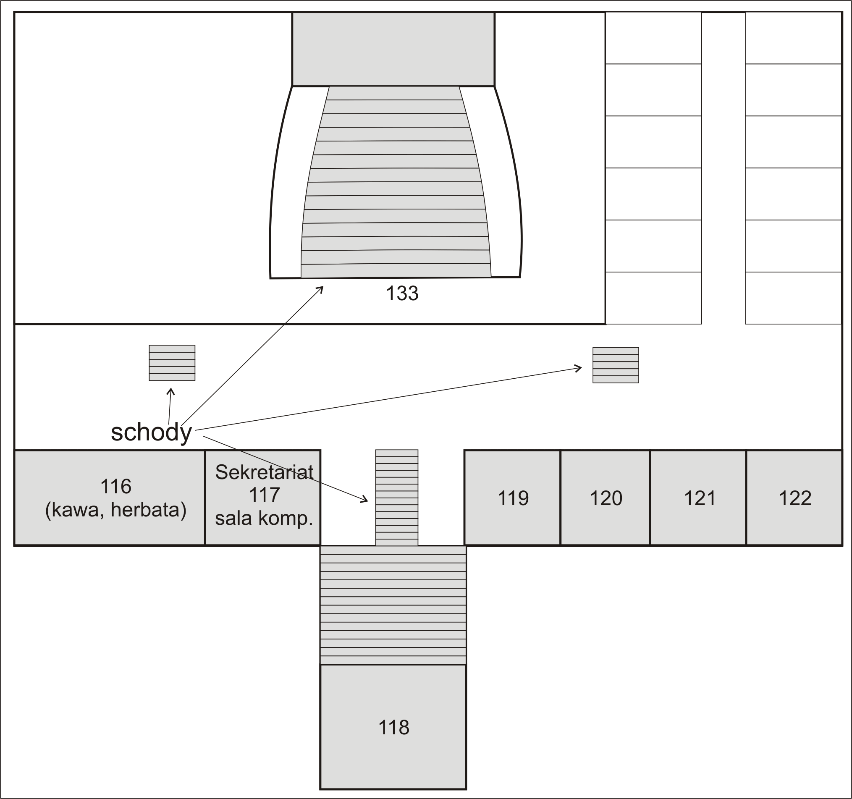

Lokalizacja

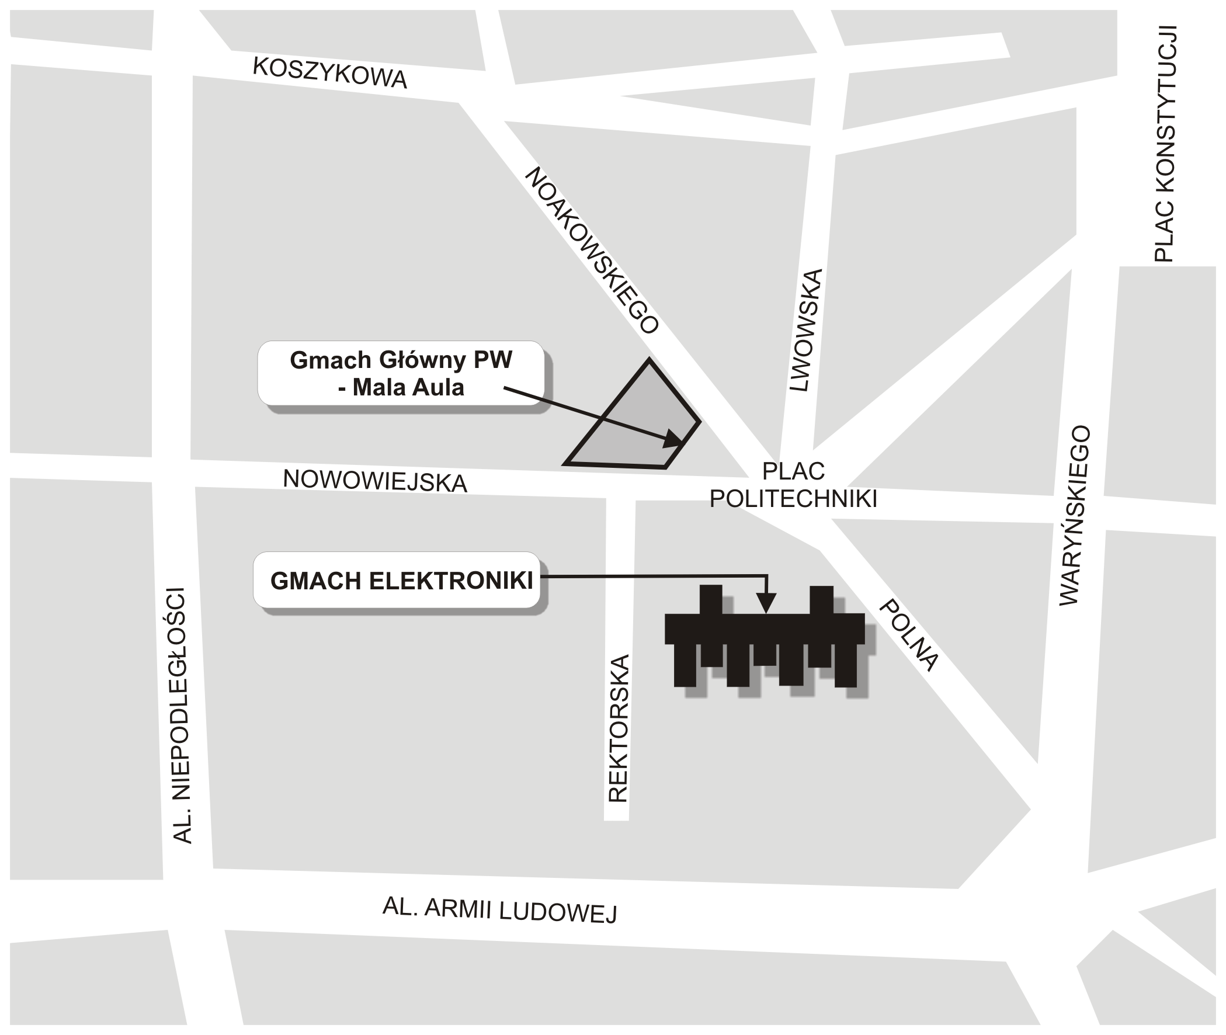

Dojazd:
- do skrzyżowania ul. Nowowiejskiej z ul. Waryńskiego - metrem (stacja "Politechnika")
- do placu Politechniki - tramwajem linii 2, 15, 19 lub 45
- do placu Konstytucji - tramwajem linii 2, 4, 15, 18, 35, 36 lub 45; autobusem linii 117, 131, 180, 404, 406, 407, 409, 410, 413, 414, 415, 505, 514, 515, 516, 519, 522, 524, 525 lub E-4
- do skrzyżowania al. Niepodległości z ul. Nowowiejską - tramwajem linii 2, 10, 15, 16, 17, 19, 33, 45 lub 47; autobusem linii 130, 165, 174, 192, 412, 504, 511 lub 523
- do skrzyżowania al. Niepodległości z ul. Koszykową - autobusem linii 159 lub 359.

Program

Referaty wygłaszane są w salach:
118, 121, 122 i 133 na I piętrze Gmachu Elektroniki PW, oraz w Małej Auli PW

REFERATY PLENARNE (wg kolejności wygłaszania)
Referat plenarny I - Poniedziałek, 27.06., 10:30, sala: Mała Aula PW
Tadeusz Kaczorek - Układy dodatnie z opóźnieniami
Referat plenarny II - Poniedziałek, 27.06., 11:15, sala: Mała Aula PW
Zdzisław Bubnicki - Zastosowania zmiennych niepewnych w problemach sterowania systemami komputerowymi
Referat plenarny III - Poniedziałek, 27.06., 12:15, sala: Mała Aula PW
Leszek Trybus - Systemy sterowania w energetyce
Referat plenarny IV - Wtorek, 28.06., 12:15, sala: Mała Aula PW
Roman Kulikowski - Wspomaganie zarządzania gospodarką opartą na wiedzy systemowej i teorii sterowania z uwzględnieniem ryzyka
Referat plenarny V - Środa, 29.06., 12:15, sala: E 133
Janusz Kacprzyk - Wieloetapowe sterowanie rozmyte ze stochastycznym układem sterowanym
Referat plenarny VI - Środa, 29.06., 14:00, sala: E 133
Krzysztof Malinowski - Mechanizmy współpracy: koordynacja periodyczna i iteracyjna
Referat plenarny VII - Czwartek, 30.06., 12:15, sala: E 133
Michael Athans – Issues on robust adaptive control

I. TEORIA SYSTEMÓW
Przewodniczący: Tadeusz Kaczorek, Irena Pawłow
Wtorek, 28.06., 09:15, sala: E 133
- Andrzej Straszak - Automatyka, cybernetyka i informatyka a systemy
- Zdzisław Kowalczuk, Mariusz Domżalski - Asynchroniczna fuzja danych z wielu estymatorów stanu
- Dominik Sierociuk - Użycie ułamkowego filtru Kalmana do estymacji parametrów układu ułamkowego rzędu
- Jerzy Tokarzewski - O zerach, podprzestrzeniach zerujących wyjście i zerowych dynamikach w układach liniowych właściwych
- Bogdan Grzywacz - Koncepcja skalowania czasowego odpowiedzi układów wielowymiarowych
- Konrad Markowski - Minimalizacja pary macierzy (A, B) układu 2D opisanego modelem ogólnym za pomocą grafów oddziaływań
- Mariusz Kamola - O projektowaniu odpornym na niedoskonałości modelu numerycznego
- Przemysław Orłowski - Analiza częstotliwościowa układu zmiennego w czasie – algorytm i przykłady

II. TEORIA STEROWANIA
Przewodniczący: Jerzy Józefczyk, Stanisław Skoczowski
Środa, 29.06., 09:15, sala: E 133
- Ryszard Gessing (referat problemowy) - Fascynujące własności układu
z pochodnymi wyższego rzędu w regulatorze
- Roman Czyba, Marian Błachuta - Zastosowanie wysokiego rzędu pochodnych
w sterowaniu obiektem nieliniowym
- Andrzej Królikowski, Tomasz Kubiak, Dariusz Horla - Sterowanie LQG
z ograniczeniami amplitudy i wariancji sygnału sterującego
- Ryszard Gessing - Korektor równoległy dla układów z nieminimalnofazowymi obiektami
- Rafał Grygiel, Marian Błachuta - Regulacja w układzie o dwóch stopniach swobody dla obiektów z opóźnieniem
- Jacek Pieniążek - Struktura mieszana w sterowaniu obiektem liniowym
z ograniczeniem sygnału wejściowego
- Włodzimierz Stanisławski, Marek Rydel - Modele hierarchiczne złożonych obiektów sterowania
- Krzysztof Czyż - Układy sterowania z nierównomiernym próbkowaniem sygnałów

III. STEROWALNOŚĆ I OBSERWOWALNOŚĆ
Przewodniczący: Tadeusz Banek, Marian Błachuta
Środa, 29.06., 15:05, sala: E 133
- Jerzy Klamka (referat problemowy) - Sterowalność układów dyskretnych typu 2-D
- Mikołaj Busłowicz - Osiągalność i sterowalność liniowych układów dyskretnych
z opóźnieniami zmiennych stanu
- Mikołaj Busłowicz, Tadeusz Kaczorek - Osiągalność zupełna i sterowanie
z minimalną energią dodatnich układów dyskretnych z opóźnieniami
- Rafał Kociszewski - Sterowalność dodatnich układów dyskretnych z jednym opóźnieniem zmiennych stanu
- Ewa Krasoń - Wyznaczanie zasięgu zbioru osiągalności dwuwymiarowego ciągło-dyskretnego układu liniowego z niepewnością typu elipsoidalnego
- Wojciech Trzasko, Rafał Kociszewski - Sterowalność dodatnich układów dyskretnych z opóźnieniem od stanu i sterowania
- Marcin Witczak - Projektowanie obserwatorów stanu dla dyskretnych w czasie systemów nieliniowych

IV. STABILNOŚĆ I STABILIZACJA
Przewodniczący: Andrzej Bartoszewicz, Andrzej Królikowski
Środa, 29.06., 15:05, sala: E 121
- Wojciech Mitkowski (referat problemowy) - Metody stabilizacji
- Mikołaj Busłowicz - Odporna stabilność dodatnich układów dyskretnych
z opóźnieniem o liniowej strukturze niepewności
- Andrzej Ruszewski - Obszary D-stabilności układów regulacji z obiektem pierwszego rzędu z opóźnieniem
- Andrzej Ruszewski - Obszary stabilności w przestrzeni parametrów układów regulacji z obiektem wieloinercyjnym z opóźnieniem
- Paweł Skruch - Stabilizacja liniowego nieskończenie wymiarowego systemu oscylacyjnego za pomocą liniowego sprzężenia zwrotnego od położenia
- Andrzej Tutaj - Stabilność rozproszonego układu regulacji z predykcją stanu
- Krzysztof Oprządkiewicz - Stabilizowalność i wykrywalność pewnej klasy systemów parabolicznych o niepewnych parametrach

V. STEROWANIE OPTYMALNE
Przewodniczący: Maciej Krawczak, Jerzy Tokarzewski
Czwartek, 30.06., 09:15, sala: E 133
- Henryk Górecki (referat problemowy) - Od optymalizacji parametrycznej
do optymalizacji dynamicznej, czyli od ustalonej struktury regulatora do odkrycia jego nieznanej struktury
- Maciej Ławryńczuk, Piotr Marusak, Piotr Tatjewski - Bieżąca optymalizacja punktu pracy procesów regulowanych algorytmem predykcyjnym
- Zbigniew Nahorski, Jarosław Stańczak - Optymalny sygnał typu bang-bang
do estymacji parametru w obiekcie pierwszego rzędu
- Andrzej Bartoszewicz, Aleksandra Nowacka - Ślizgowe sterowanie obiektem trzeciego rzędu z nieostrym ograniczeniem sygnału wejściowego
- Krzysztof Latawiec, Wojciech P. Hunek - Inwersje macierzy wielomianowych
a sterowanie minimalnowariancyjne
- Piotr Suchomski - Struktura dyskretnych algorytmów optymalnych ze względu
na normę H∞
- Andrzej Łodziński - Metoda wyboru sterowania wielokryterialnego procesem wieloetapowym przy użyciu funkcji osiągnięcia
- Katarzyna Majewska - Oscylacyjne procesy czasooptymalne

VI. OPTYMALIZACJA I PODEJMOWANIE DECYZJI
Przewodniczący: Michał Inkielman, Wojciech Tarnowski
Wtorek, 28.06., 16:20, sala: E 133
- Zdzisław Kowalczuk (referat problemowy) - Wielokryterialna optymalizacja ewolucyjna z preselekcją kwalitatywnych subkryteriów
- Dariusz Uciński - Planowanie strategii pomiarowych w nieliniowych zagadnieniach odwrotnych z zastosowaniem niegładkich kryteriów optymalności
- Marek Libura - Uogólnione zagadnienie odwrotne i całkowitoliczbowość zmiennych w zadaniach programowania liniowego
- Marek Skowron, Krystyn Styczeń - Algorytm ewolucyjny globalnej optymalizacji procesów okresowych z ograniczeniami stabilnościowymi
- Stanisław Łukasik - Wielokryterialna selekcja wariantów rozwoju infrastruktury sieciowej
- Włodzimierz Ogryczak, Tomasz Śliwiński - Bezpośrednie metody minimaksymalizacji leksykograficznej

VII. STEROWANIE ADAPTACYJNE
Przewodniczący: Mikołaj Busłowicz, Piotr Kulczycki
Poniedziałek, 27.06., 14:00, sala: E 133
- Stanisław Bańka (referat problemowy) - O projektowaniu wielowymiarowych układów adaptacyjnego sterowania
- Tadeusz Banek, Edward Kozłowski - Adaptacyjne sterowanie terminalne
z losowym horyzontem
- Jacek Czeczot - Zasady tworzenia uproszczonego fizykalnego modelu procesu dla potrzeb sterowania adaptacyjnego
- Andrzej Dzieliński - Wykorzystanie nierówności różniczkowych w adaptacyjnym sterowaniu nieliniowym
- Stefan Domek - Regulacja predykcyjna wybranej klasy obiektów nieliniowych
z ograniczeniami wejść
- Dariusz Horla - Optymalizacja wypukła w zastosowaniu do syntezy adaptacyjnego regulatora predykcyjnego z niejawnym układem anti-windup
- Witold Byrski, Marcin Nowak - Zastosowanie funkcji sklejanych w zadaniu optymalnej identyfikacji, obserwacji stanu i regulatorze adaptacyjnym

VIII. IDENTYFIKACJA
Przewodniczący: Witold Byrski, Zbigniew Nahorski
Środa, 29.06., 09:15, sala: E 118
- Jerzy Świątek (referat problemowy) - Identyfikacja kompleksów operacji przy ograniczonych możliwościach pomiarowych
- Ewa Bielińska - Identyfikowalność elementarnych modeli biliniowych
- Jarosław Figwer - Identyfikacja modeli Wienera z wykorzystaniem wielosinosoidalnych losowych sygnałów pobudzających
- Jarosław Figwer, Krzysztof Czyż - Identyfikacja modeli ciągłych obiektów dynamicznych z nierównomiernie próbkowanymi sygnałami
- Zygmunt Hasiewicz, Grzegorz Mzyk - Nieparametryczne metody estymacji
i identyfikacji parametrów systemów nieliniowych
- Wiesław Krajewski - Zadanie upraszczania modeli jako problem interpolacyjny
- Piotr Ostalczyk, Radosław Cisz - Identyfikacja niecałkowitego rzędu pochodnej równania Bagley’a-Torvika
- Rafał Stanisławski, Krzysztof Latawiec - Rekursywna identyfikacja obiektów wielowymiarowych z wykorzystaniem funkcji bazy ortonormalnej

IX. IDENTYFIKACJA I ROZPOZNAWANIE
Przewodniczący: Leszek Rutkowski, Dariusz Uciński
Środa, 29.06., 15:05, sala E 118
- Mirosław Bereziński - Czynniki informacji i ryzyka w identyfikacji postaci modelu matematycznego
- Adam Piłat - Identyfikacja masy obiektu w zawieszeniu magnetycznym
- Robert Brzezki, Józef Ober - Identyfikacja biometryczna realizowana na podstawie ruchu oka
- Teresa Główka - Identyfikacja on-line w układzie aktywnego tłumienia hałasu – nowa metoda z dziedziny widm wyższych rzędów
- Jerzy Kasprzyk - Identyfikacja modeli dla celów aktywnego tłumienia hałasu
- Paweł Buczyński - Percepcyjna przestrzeń kolorów w przetwarzaniu i analizie obrazów komputerowych
- Dominika Gutowska, Longin Stolc - Identyfikacja osób na podstawie cech twarzy
z zastosowaniem logiki rozmytej
- Sławomir Skoneczny - Poprawa kontrastu w zastosowaniu do przetwarzania obrazów szarościowych

X. STEROWANIE KOMPLEKSAMI OPERACJI
Przewodniczący: Marek Libura, Włodzimierz Ogryczak
Poniedziałek, 27.06., 16:40, sala: E 118
- Jerzy Józefczyk (referat problemowy) - Odporne algorytmy podejmowania decyzji dla wybranych przypadków alokacji i szeregowania zadań w warunkach niepewności
- Adam Gałuszka, Andrzej Świerniak - Redukcja systemu STRIPS z uwzględnieniem niepełności informacji do zadania programowania liniowego
- Tomasz Śliwiński, Eugeniusz Toczyłowski - Algorytm harmonogramowania zadań podzielnych na maszynach równoległych przy uwzględnieniu przezbrojeń
i ograniczeń zasobowych
- Jerzy Józefczyk - Nowe problemy i algorytmy szeregowania zadań na ruchomych realizatorach
- Wojciech Thomas - Hybrydowy algorytm szeregowania zadań na ruchomych realizatorach dla kryterium średniego czasu przepływu
- Paweł Sitek, Jarosław Wikarek, Zbigniew Banaszak - Zastosowanie programowania z ograniczeniami do wariantowania obsługi zleceń produkcyjnych w MŚP
- Robert Wójcik, Krzysztof Bzdyra, Zbigniew Banaszak - Zastosowanie technik programowania z ograniczeniami w zadaniach rozstrzygania konfliktów zasobowych

XI. METODY STOCHASTYCZNE - PROBLEMY NIEDETERMINISTYCZNE
Przewodniczący: Ryszard Gessing, Ireneusz Jóźwiak
Poniedziałek, 27.06., 14:00, sala: E 118
- Olgierd Hryniewicz (referat problemowy) - Wybór zmiennych w analizie systemowej – zastosowanie statystycznych metod badania zależności
z wykorzystaniem nieprecyzyjnych danych
- Grzegorz Bialic, Marian Błachuta - Zastosowanie modelu inercyjnego
z opóźnieniem do oceny jakości tłumienia zakłóceń stochastycznych w układach
z regulatorami dyskretnymi PID
- Ryszard Koniewski - Rozproszona symulacja stochastycznych sieci Petriego
- Donat Orski - Zastosowanie zmiennych niepewnych do podejmowania decyzji dla obiektu o strukturze równoległej
- Longin Stolc - Niedeterministyczne układy równań w analizie sterowania systemami produkcyjnymi. Cz.1 – Liniowe zagadnienia przedziałowe i rozmyte
- Longin Stolc - Niedeterministyczne układy równań w analizie sterowania systemami produkcyjnymi. Cz.2 – Liniowe zagadnienia stochastyczne
- Tadeusz Wacławski - Zmiennostrukturalne sterowanie rozmyte układem dynamicznym o właściwościach oscylacyjnych

XII. SZTUCZNA INTELIGENCJA I
Przewodniczący: Adam Grzech, Wiesław Traczyk
Poniedziałek, 27.06., 14:00, sala: E 121
- Leszek Rutkowski, Agata Pokropińska, Robert Nowicki (referat problemowy) - Linie izokryterialne: nowa metoda projektowania systemów rozmytych
- Bogdan Wilamowski (referat problemowy) - Implementation of Methods of Computational Intelligence
- Danuta Rutkowska - Sieci rozmytoneuronowe do sterowania: architektury typu RBF i MLP – system NEFCON
- Marcin Jastrzębski - Rozmyte modelowanie tarcia przy pomocy algorytmu pseudo-bakteryjnego i metody najmniejszych kwadratów
- Maciej Krawczak - Uczenie sieci neuronowych jako zadanie wieloetapowego sterowania optymalnego
- Krzysztof Patan - Warunki stabilności dynamicznej sieci neuronowej
- Marcin Relich, Mirosław Galicki - Ciągłe rekurencyjne sztuczne sieci neuronowe
i ich zastosowanie w identyfikacji obiektów dynamicznych

XIII. SZTUCZNA INTELIGENCJA II
Przewodniczący: Danuta Rutkowska, Roman Śmierzchalski
Poniedziałek, 27.06., 16:40, sala: E 121
- Józef Korbicz (referat problemowy) - Niepewność modeli sztucznej inteligencji
w układach diagnostyki procesów
- Wiesław Traczyk - Wnioskowanie na podstawie wiedzy o postaci tekstowej
- Paweł Rotter, Andrzej M. Skulimowski - Sprzężenia informacyjne i aproksymacja preferencji w systemach wyszukiwania obrazów
- Paweł Wnuk - Genetyczna optymalizacja struktury modelu TSK na przykładzie siłownika pneumatycznego
- Janusz Papliński - Estymacja zmiennego opóźnienia w układach dynamicznych
za pomocą algorytmów ewolucyjnych
- Adam Niewiadomski, Michał Bartyzel, Piotr S. Szczepaniak - Podsumowania lingwistyczne w ocenianiu algorytmów zautomatyzowanego egzaminowania
na odległość
- Hanna Bury, Dariusz Wagner - Interpretacja ocen ekspertów przy użyciu profili Saariego

XIV. SYSTEMY STEROWANIA
Przewodniczący: Stanisław Bańka, Tadeusz Skoczkowski
Czwartek, 30.06., 09:15, sala: E 118
- Piotr Tatjewski (referat problemowy) - Regulacja predykcyjna w warstwowych strukturach sterowania
- Sebastian Plamowski, Piotr Tatjewski - Wdrażanie zaawansowanych układów regulacji w strukturze przełączanej
- Andrzej J. Marusak - Optymalne aproksymatory opóźnienia układów ciągłych oraz ich realizacje cyfrowe i analogowe
- Małgorzata I. Michalczyk - Dobór kroku adaptacji dla algorytmu FX-LMS
- Małgorzata I. Michalczyk - Adaptacyjne algorytmy sterowania dla przestrzennych stref ciszy
- Marek Pawełczyk - Optymalny układ sterowania do generacji stref ciszy
w żądanym położeniu
- Marcin Chodźko, Krzysztof Marchełek, Arkadiusz Parus - Sterowanie eliminatorem drgań samowzbudnych z wykorzystaniem wewnętrznego modelu zakłóceń
- Marcin Leszczyński, Michał Syfert - Aplikacja systemu sterowania tolerującego uszkodzenia dla stanowiska laboratoryjnego walczaka

XV. STEROWANIE I TECHNIKA KOMPUTEROWA
Przewodniczący: Wojciech Grega, Jarosław Figwer
Poniedziałek, 27.06., 16:40, sala: E 133
- Adam Grzech (referat problemowy) - Sterowanie ruchem w pakietowych sieciach komputerowych dla zapewnienia jakości usług
- Piotr Kulczycki, Jacek Waglowski - Optymalny układ stacji bazowych bezprzewodowego systemu transmisji danych LMDS
- Ireneusz J. Jóźwiak, Wojciech Laskowski - Zastosowanie gry symulacyjnej do analizy bezpieczeństwa systemów informatycznych
- Magdalena Turowska - Sterowanie przeciążeniem w sieci ATM w warunkach niepewności
- Tomasz Dębicki - Zastosowanie zmiennych niepewnych i losowych w problemie sterowania alokacją zadań w systemie wieloprocesorowym
- Michał Karpowicz, Ewa Niewiadomska-Szynkiewicz, Adam Kozakiewicz - Realizacja systemu sterowania ochroną przeciwpowodziową w środowisku gridów obliczeniowych
- Karol Grandek, Andrzej Gacek - UML-owy model systemu nadzorowania transmisji danych przez sterownik

XVI. TECHNIKA SYSTEMÓW – DIAGNOSTYKA
Przewodniczący: Zdzisław Kowalczuk, Paweł Lindstedt
Wtorek, 28.06., 09:15, sala: E118
- Paweł Lindstedt, Paweł Ostapkowicz - Zastosowanie elementów korekcyjnych automatyki w diagnostyce obiektów technicznych
- Michał Syfert, Paweł Rzepiejewski, Paweł Wnuk, Jan Maciej Kościelny - System bieżącej diagnostyki stacji wyparnej
- Paweł Wnuk, Michał Syfert - Diagnostyka procesów w strukturze zdecentralizowanej
- Jan Maciej Kościelny, Michał Bartyś - Problem uszkodzeń wielokrotnych
w diagnostyce procesów przemysłowych
- Edward Michalewski - Blok analizy diagnostycznej pakietu Diana jako źródło wiedzy
- Dariusz Szewczyk - Optymalne rozmieszczenie czujników pomiarowych dla liniowego układu o parametrach rozłożonych
- Jerzy Respondek - Aproksymacyjna sterowalność układów mechanicznych
- Jan W. Owsiński, Andrzej Gutkiewicz - Prosty system indeksowania i klasyfikacji dokumentów w obrębie określonej dziedziny

XVII. APARATURA AUTOMATYKI
Przewodniczący: Andrzej Dzieliński, Piotr Tatjewski
Środa, 29.06., 09:15, sala: E 121
- Tadeusz Missala - Urządzenie/system automatyki jako system związany
z bezpieczeństwem
- Zbigniew Świder, Leszek Trybus - Zdalne strojenie częstotliwościowe regulatorów przemysłowych
- Krzysztof B. Janiszowski - Zmniejszenie wpływu ograniczeń elementu wykonawczego w układach z regulatorem PID poprzez dynamiczną modyfikację wartości zadanej
- Zbigniew Pietrusiński - Struktura i właściwości funkcjonalne modułowo aparatowego systemu automatyki MASAP
- Paweł Piątek - Sterowanie magnetycznym zawieszeniem z wykorzystaniem szybkich sterowników opartych na technologii FPGA
- Jakub Takosoglu, Ryszard Dindorf - Sterowanie rozmyte serwonapędu elektropneumatycznego
- Jan Leszczyński - Metoda syntezy regulatora dyskretnego
- Wojciech Trzasko - Dydaktyczne laboratorium sterowników przemysłowych

XVIII. ROBOTY I
Przewodniczący: Krzysztof Kozłowski, Krzysztof Tchoń
Poniedziałek, 27.06., 14:00, sala: E 122
- Edward Jezierski (referat problemowy) - Sterowanie impedancyjne robotów
z napędami pneumatycznymi
- Andrzej Englot, Aleksander Mazgaj - Modernizacja sterowania robota IRb-6
- Mieczysław Zaczyk - Regulatory rozmyte w sterowaniu robota przemysłowego IRb-6
- Jerzy Garus - Ocena zdolności układu napędowego robota podwodnego do wytwarzania zadanych sterowań
- Paweł Łaski, Ryszard Dindorf - Badanie modelowe manipulatora elektropneumatycznego typu tripod
- Piotr Szynkarczyk, Sebastian Pawłowski, Tomasz Krakówka, Rafał Czupryniak, Stanisław Nycz, Michał Kulawiec, Mariusz Kozak, Sławomir Kapelko, Adam Andrzejuk - Robot antyterrorystyczny – wybrane zagadnienia konstrukcyjne

XIX. ROBOTY II
Przewodniczący: Krzysztof Janiszowski, Tadeusz Missala
Poniedziałek, 27.06., 16:40, sala: E 122
- Krzysztof Kozłowski, Dariusz Pazderski, Marcin Kiełczewski - Stabilizacja do punktu dwukołowego robota mobilnego z wykorzystaniem algorytmów zmiennych w czasie
- Maciej Michałek, Krzysztof Kozłowski - Sterowanie nieholonomicznym systemem łańcuchowym metodą orientowania pola wektorowego
- Krzysztof Tchoń, Janusz Jakubiak - Powtarzalny algorytm kinematyki odwrotnej dla podwójnie nieholonomicznych manipulatorów mobilnych
- Cezary Wildner, Jerzy E. Kurek - Identyfikacja modelu robota za pomocą rekurencyjnych sieci neuronowych – synteza układu sterowania robota
- Artur Babiarz - Nowe kryterium przeszukiwania w metodzie bazującej na algorytmie PRM
- Andrzej Żak - Modelowanie dynamiki robotów podwodnych

XX. ZASTOSOWANIA TECHNICZNE I
Przewodniczący: Andrzej Dębowski, Leszek Trybus
Wtorek, 28.06., 09:15, sala: E 121
- Zbigniew Kowalski, Marcin Drewka (referat problemowy) - Układy automatyki statku oraz metody wspomagania ich projektowania
- Ryszard Arendt, Andrzej Kopczyński, Marcin Wojtczak - Zastosowanie modeli matematycznych przy projektowaniu steru strumieniowego i napędu elektrycznego statku
- Ryszard Arendt, Marian Kostrzewski, Zbigniew Kowalski, Ewa van Uden - Struktura i wybrane procedury systemu z bazą wiedzy do projektowania automatyki podsystemów energetycznych statków
- Piotr Borkowski, Zenon Zwierzewicz - Algorytm stabilizacji kursu statku w oparciu o komputerowy model dynamiki
- Witold Gierusz - Sterowanie precyzyjne statkiem za pomocą wielowymiarowych regulatorów odpornych
- Andrzej Łebkowski, Roman Śmierzchalski, Marcin Tobiasz, Krzysztof Dziedzicki, Mirosław Tomera - System bezpiecznego i optymalnego sterowania statkiem na morzu
- Andrzej Łebkowski, Roman Śmierzchalski, Mirosław Tomera - Modelowanie obszarów niebezpiecznych i pogodowych w procesie wyznaczania trasy przejścia statku
- Józef Małecki - Symulacja precyzyjnego ruchu okrętu

XXI. ZASTOSOWANIA TECHNICZNE II
Przewodniczący: Jan M. Kościelny, Jan Leszczyński
Wtorek, 28.06., 09:15, sala: E 122
- Roman Śmierzchalski - Problemy automatyzacji systemu elektroenergetycznego statku
- Marcin Tobiasz, Mirosław Tomera, Andrzej Łebkowski, Krzysztof Dziedzicki, Roman Śmierzchalski - Regulator trajektorii w aspekcie sterowania statkiem w sytuacji kolizyjnej
- Anna Witkowska, Mirosław Tomera, Roman Śmierzchalski - Zastosowanie metody backstepping do sterowania ruchem statku
- Grażyna Barna - Matematyczny model pojazdu szynowego dla celów projektowania i testowania układów wykrywania i likwidacji poślizgu przy hamowaniu
- Arkadiusz Warmus, Janusz Baran - Zdalne sterowanie modelem pojazdu
z wykorzystaniem kamery USB i oprogramowania IMAQ Vision
- Robert Głębocki - Wybrane problemy sterowania lotem przestrzennym inteligentnych pocisków moździerzowych
- Robert Głęboki, Ryszard Vogt - Analiza metod sterowania małych obiektów latających
- Maciej Rosół, Przemysław Gorczyca - Sterowanie rozproszone laboratoryjnym modelem helikoptera

XXII. ZASTOSOWANIA TECHNICZNE III
Przewodniczący: Krzysztof Latawiec, Eugeniusz Toczyłowski
Środa, 29.06., 09:15, sala: E 122
- Krzysztof Bartecki, Ryszard Rojek - Neuronowo-adaptacyjne sterowanie procesem wymiany ciepła
- Wojciech Grega - Sterowanie modelem nagrzewnicy powietrza przez sieć Ethernet
- Tadeusz Skoczkowski, Marian Kalus - Regulacja neuro-rozmyta temperatury stalowej rury w procesie nagrzewania i wyżarzania indukcyjnego
- Dariusz Tomkiewicz - Sterowanie minimalnowariancyjne procesem suszenia konwekcyjnego
- Krzysztof Dziedzicki, Roman Śmierzchalski - Optymalizacja produkcji elektrociepłowni współpracującej z miejską siecią ciepłowniczą
- Tomasz Szczygieł - Sterowanie kompensacją mocy biernej w systemach elektroenergetycznych w ujęciu programowania w logice z ograniczeniami
- Mieczysław A. Brdyś, Michał Grochowski, Kazimierz Duzinkiewicz, Piotr Deinrych, Jingsong Wang - Miękko przełączane sterowanie predykcyjne w zastosowaniu do systemów ściekowych
- Kazimierz Duzinkiewicz, Arkadiusz Cimiński - Modelowanie sieci wodociągowych – podejście do problemu szkieletyzacji

XXIII. ZASTOSOWANIA TECHNICZNE IV
Przewodniczący: Zbigniew Banaszak, Zbigniew Kowalski
Środa, 29.06., 15:05, sala: E 122
- Agnieszka Brzezińska, Tadeusz Stefański - Regulacja prędkości kątowej silnika indukcyjnego z niesztywnym zamocowaniem masy obciążenia z zastosowaniem regulatora neuronowego
- Tadeusz Stefański, Agnieszka Brzezińska - Problem tłumienia oscylacji w stanie nieustalonym układu silnik indukcyjny-masa obciążenia
- Wojciech J. Klimasara, Marek Ludwiński, Marek Pachuta, Zbigniew Pilat, Marcin Słowikowski - Stanowisko pomiarowe z manipulatorem portalowym do badań właściwości i parametrów skanerów laserowych
- Zygmunt Kuś - Zastosowanie regulatora adaptacyjnego dla zasilaczy odbiorników łukowych przy zmiennym przepływie gazu plazmotwórczego
- Bogdan Broel-Plater - Sterowanie rozmyte pracą wtryskarki tworzywa sztucznego
- Andrzej Dębowski, Wojciech Błasiński, Andrzej Potapczyk - Zintegrowany układ sterowania turbosprężarką napędzaną przez turbinę parową
- Konrad Gromaszek - Sterowanie zespołem krajalnic. Regulacja predykcyjna
i modelowanie
- Marek Kęciek, Tomasz Kleniewski, Wiesław Kopacz, Zbigniew Pilat, Andrzej Szawłowski - Modyfikacje w sterowaniu i technologii celem zwiększenia wydajności zautomatyzowanego montażu zespołów nitowanych

XXIV. ZASTOSOWANIA TECHNICZNE V
Przewodniczący: Edward Jezierski, Tadeusz Stefański
Czwartek, 30.06., 09:15, sala: E 121
- Jacek Korniak, Ryszard Rojek - Aspekt energetyczny sterowania rozmytego samochodowym układem napędowym
- Aleksander Jastriebow, Stanisław Gad, Grzegorz Słoń, Dariusz Kałwa, Mariusz Łaskawski - Metody sztucznej inteligencji w diagnostyce wyposażenia elektrycznego samochodów
- Sebastian Chamera, Igor Maciejewski, Tomasz Krzyżyński - Modelowanie
i symulacja aktywnego systemu wibroizolacji siedziska samochodu ciężarowego przy sterowaniu konwencjonalnym i rozmytym
- Zenon Ociepa - Interakcyjne programowanie systemu sterowania procesem formowania szyb samochodowych
- Piotr Zaporski, Wojciech Tarnowski - Modelowanie pomieszczeń bytowych do celów sterowania klimatem
- Wojciech Szydełko - Przesyłanie głosu w sieci LON z zastosowaniem w automatyce budynku
- Wojciech Kozłowski - Algorytm aproksymacji brakujących pomiarów
w modelowaniu procesów geostatystycznych
- Piotr Arabas, Krzysztof Malinowski - Hierarchiczny system obrony przeciwrakietowej – porównanie strategii koordynacji

XXV. ZASTOSOWANIA NIETECHNICZNE
Przewodniczący: Andrzej Straszak, Jerzy Świątek
Czwartek, 30.06., 09:15, sala: E 122
- Antoni Niederliński (referat problemowy) - Automatyzacja wnioskowania prawniczego
- Lech Kruś - Problemy konstrukcji komputerowych systemów wspomagających zarządzanie kapitałami z uwzględnieniem ryzyka
- Krzysztof Fleszar, Eugeniusz Toczyłowski - Algorytmy przybliżonego rozwiązywania problemu aukcji kombinatorycznej
- Mariusz Kaleta, Eugeniusz Toczyłowski - Analiza parametryczna kosztów ograniczeń zasobowych podczas bilansowania rynku lokalnego
- Piotr Pałka, Eugeniusz Toczyłowski, Izabela Żółtowska - Mechanizmy bilansowania ofert na lokalnym rynku energii przy wypukłych funkcjach kosztów
- Kamil Smolira, Eugeniusz Toczyłowski - Struktura rynkowych mechanizmów czasu rzeczywistego w systemach rozproszonych
- Mirosław Bereziński, Michał Inkielman, Dariusz Wagner - Sieciowy stochastyczny model procesu kształcenia w szkole wyższej
- Maciej Romaniuk, Tatiana Ermolieva - Zastosowanie metod symulacyjnych
w problematyce obrotu obligacjami katastroficznymi

XXVI. MODELOWANIE, OPTYMALIZACJA I STEROWANIE DLA OŚRODKÓW SPRĘŻYSTYCH
Przewodniczący: Zygmunt Hasiewicz, Jerzy Klamka
Wtorek, 28.06., 16:20, sala: E 118
- Łukasz Bartkowiak, Irena Pawłow - Problem separacji faz w stopach sprężystych
- Sławomir Czarnecki - Implementacja numeryczna algorytmu optymalizacji globalnej bazującego na teorii krzywej Peano
- Andrzej Myśliński - Optymalizacja kształtu termolepkosprężystych sprzężonych zagadnień kontaktowych
- Jan Sokołowski, Antoni Żochowski - Zwarta modyfikacja formy energii i pochodna topologiczna w zagadnieniach kontaktowych

Pokaz robotów mobilnych
Środa, 26.06., 17:45, Gmach Elektroniki, I piętro, korytarz

Patronat medialny



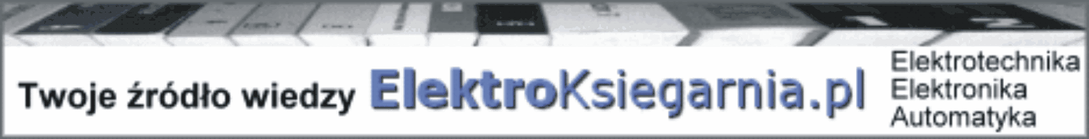



sponsorzy



KONTAKT
Sekretariat konferencji
Krystyna Warzywoda, kierownik
Agnieszka Jóźwiak
Aneta Pielak

Adres pocztowy XV KKA
Instytut Badań Systemowych PAN
ul. Newelska 6
01-447 Warszawa
Adres poczty elektronicznej

KKA15@ibspan.waw.pl

Witryna internetowa

http://www.ibspan.waw.pl/KKA15

Telefony

(22) 837 05 21
(22) 836 44 14
(22) 837 35 78 wew. 212 lub 213
Fax

(22) 837 27 72

